**统计味 数学味 生活味**

**——《平均数》教学的对比与思考**

上周四，有幸聆听了省著名特级教师徐斌老师《平均数》一课，结合潘院长链接的几点思考：①平均数的意义与价值思考，②学生学习起点思考，③如何关照每位学生思考。思考：平均数的实质内涵究竟是什么？学生发展维度是什么？如提升学生感受数据分析观念？我也参考了其它版本教材进行分析思考：

（苏教版四上）

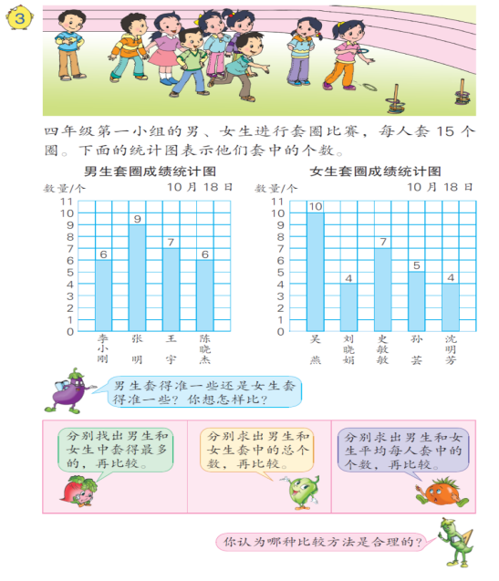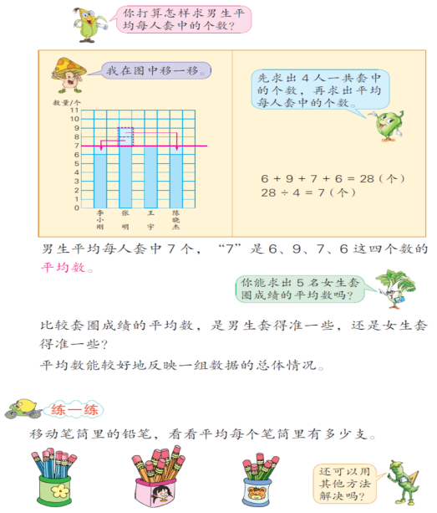

（北师大版四下）

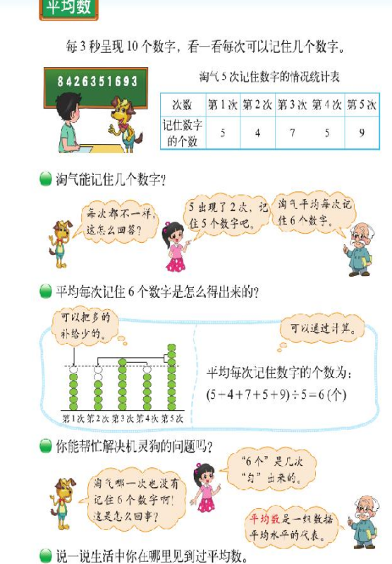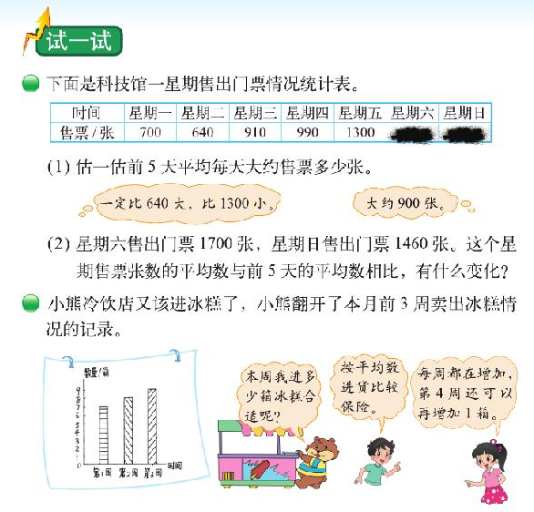

人教版（四下）

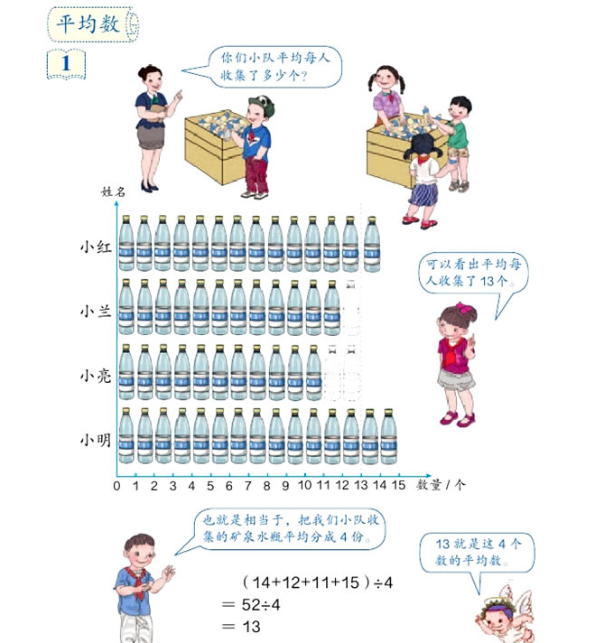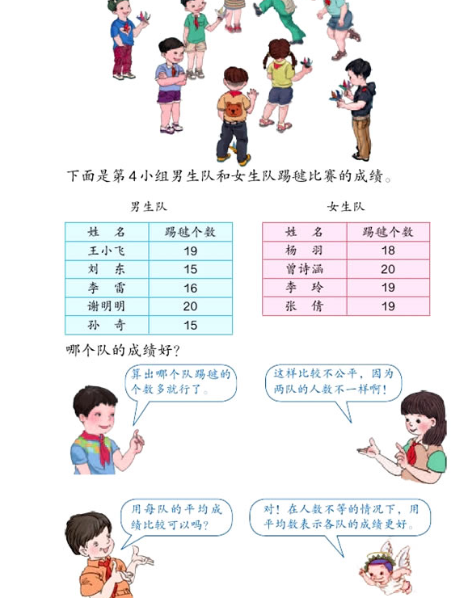

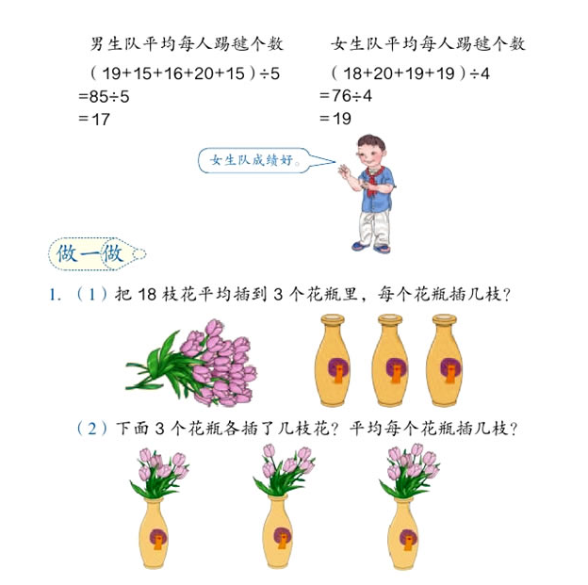

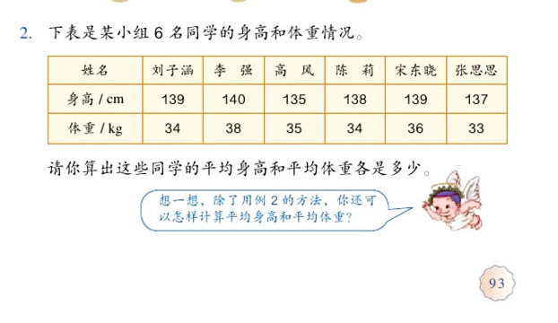

以上三种教材共性在于：①统计视角下概念感知。②“平均分”视角下概念理解。③生活视角下的理解丰富。

一、统计视角下概念感知

人教版、苏教版、北师大版教材共性在于在统计视角下通过具体的问题情境引入平均数概念，故平均数的概念理解是从单纯的数学求平均数走向基于统计视角的平均数概念理解。纵观各版本教材，我觉得平均数的内涵实质是：（1）平均数是一个统计量，它是代表一组数的整体水平。（2）平均数也许是虚拟存在的，不一定是数据中的一个值；（3）平均数介于最小值和最大值之间；（4）平均数易受到不等于平均数的数据的影响；（5）平均数是被平均的那些数据的代表。

二、“平均分”视角下概念理解

三种教材共性在于：（1）在统计视角下，通过“移多补少”的过程，引导学生建立平均数的直观模型。（2）通过勾连学生学习起点——平均分，引导学生体会用总数除以总份数得出平均数，从算法的角度来体会平均数的意义。

如：人教版中“假设”每人同样多，“也就是相当于平均分成4份”，北师大版“一次也没有记住6个数据呀，怎么回事？”进一步引导学生体会6个数字是整体水平，是“均”的结果。再如苏教版大卡的三个等级：比得数多的——比总数——比平均数。三层次的递进意在让学生感知从离散数据的观察——数据的整体观察——平均数具有整体数据的代表性。

三、生活视角下的概念丰富

学生对平均数概念的理解经历了初步了解——产生表象——形成表象——关注性质和形式化等能力水平。三种教材的共性是将与平均数相关的信息融入到生活世界的统计分析中，如加入预估、推断等元素，渗透可能性的概率思想。再如如徐斌老师在平均数教学中的几个层次：层次一水果店经历：学生从生活问题转化成数学问题。运用统计做出决断。用数据说话感受到统计是有作用的。层次二篮球队队长：感受平均数是受极端数据干扰的，层次三终极对决：感受平均数是整体数据的代表性。而在此基础上所提升学生能力如：移多补少思想、概率思想、数据分析观念等。

正如张奠宙教授所说：数据处理中最常用的是平均数。但是，过去的平均数教学，只是会计算而已，没有考虑到数据中的随机因素。这就是说，平均数注意到每一个数据的作用，是一种全面考虑。